《电机与拖动基础》试题库及答案
选择题1
1、异步电动机气隙较大，则电动机的（C ）。
A励磁电流较小，功率因数较底；
B 励磁电流较大，功率因数较高；
C励磁电流较大，功率因数较低
D励磁电流较小，功率因数较高；
2、直流电动机的换向级的作用是（C）
A 产生主磁通 B产生换向电流 C 改变电流方向 D以上都不对
3、直流电动机的换向电流愈大，换向时火花（A）
A 愈强 B愈弱 C 不便 D以上都不对
4、频率为50Hz的四十八极交流电机，旋转磁势的转速为（D）r/min。
A．48 B．62.5 C．250 D．125
5、频率为40Hz的二十极交流电机，旋转磁势的同步转速为
（D）r/min。
A．2400 B．2000 C．120 D．240
6、串励直流电动机在一定的负载下运行，若电源电压有所降低，则转子的转速将会（A）
A 变大 B 保持不变 C变小 D以上都不对
7、直流电动机带上负载后，气隙中的磁场是（C）
A 由主级磁场和电枢磁场叠加而成的
B 由主级磁场和换向磁场叠加而成的
C 由主级磁场，换向磁场和电枢磁场叠加而成的
8、直流电动机中电枢的主要作用是（B）
A 改善直流电动机的换向
B 实现电能和机械能的转换
C 在气隙中产生磁通
D 产生气隙
9、改变电枢回路的电阻调速，只能使直流电动机的转速（B）
A 上升 B 下降 C 保持不变 D以上都不对
10、三相异步电动机当转差率为1时，此电动机为（C）状态
A 制动状态 B 同步运行状态 C 启动状态 D 以上都不是
11、变压器带感性负载，从轻载到满载，其输出电压将会（B）
A 升高 B 降低 C 不变 D以上都不对
12、异步电动机要实现回馈制动，则应满足如下条件（D）
A 转子转速应小于旋转磁场转速，且同向
B转子转速应等于旋转磁场转速，且同向
C转子转速应小于旋转磁场转速，且反向
D转子转速应大于旋转磁场转速，且同向
13、三相异步电动机转子电阻增大时，电动机临界转差率Sm和临界转矩Tm应为（B）
A Sm减小，Tm增大 B Sm增大，Tm 不变
C Sm增大，Tm减小 D Sm减小，Tm减小
14、三相异步电动机定子电压下降时，电动机临界转差率Sm和临界转矩Tm应为（C）
A Sm不变，Tm不变 B Sm减小，Tm增大
C Sm不变，Tm减小 D Sm不变，Tm增大
15、三相异步电动机当转差率小于0时，此电动机为（D）状态
A 制动状态 B 电动状态
C 启动状态 D 发电状态
16、电力变压器的励磁阻抗表示下面哪一物理量（D）
A 输入功率 B 输出功率
C 铜耗 D 铁耗
17、单相绕组通以交流电时，其磁势为（D ）
A 圆形旋转磁势 B 椭圆磁势
C 无法确定 D 脉动 磁势

18、电力变压器的作用是下面哪一物理量（B）
A 改变交流电电压和功率
B 改变交流电电压和交流电电流
C 改变交流电电压和频率
D 改变直流电电压和交流电电流
19、变压器的空载损耗（D ），短路损耗（ C ）。
A、全部为铜耗 B、全部为铁耗
C 、主要为铜耗 D、主要为铁耗
20、一台并励直流发电机，空载运行于某一电压下，如将其转速升高10%
则发电机的端电压将（ C ）。
- 升高10%，B、不变，C、升高>10%，D、升高<10%
选择题2
1、金属切削机床产生的负载转矩是（C）
A 反抗性恒转矩负载机械特性
B位能性恒转矩负载机械特性
C 恒功率负载机械特性
D 通风机负载机械特性

2、三相异步电动机带恒转矩负载运行，如电源电压下降，电机的转速（A ），定子电流上升。
A 下降 B 不变 C 上升 D 以上都不对
3、异步电动机的转差率为 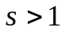时，电机运行于（ C ）状态。
A 发电机 B 电动机 C 电磁制动 D 静止
4、起重机类机械平移时产生的负载转矩是（A）
A 反抗性恒转矩负载机械特性
B位能性恒转矩负载机械特性
C 恒功率负载机械特性
D 通风机负载机械特性
5、两轴电力拖动系统中电动机转速为3000 r/min，传动效率为0.9，实际负载转矩为1125 N.m，折算到电动机轴上后为250 N.m，负载的转速为（C）r/min。
A．740.7
B．666.7
C. 600
D．3000
6、起重机类机械提升和下放重物时产生的负载转矩是（B）
A 反抗性恒转矩负载机械特性
B 位能性恒转矩负载机械特性
C 恒功率负载机械特性
D 通风机负载机械特性
7、两轴电力拖动系统中电动机转速为2000 r/min，传动效率为0.9，实际负载转矩为1125 N.m，折算到电动机轴上后为250 N.m，负载的转速为（ ）r/min。
A．740.7
B．666.7
C. 600
D．3000
8、两轴电力拖动系统中电动机转速为1500 r/min，传动效率为0.9，实际负载转矩为1125 N.m，折算到电动机轴上后为250 N.m，负载的转速为（ ）r/min。
A．740.7
B．666.7
C. 600
D．3000
9、两轴电力拖动系统中电动机转速为1000 r/min，传动效率为0.9，实际负载转矩为1125 N.m，折算到电动机轴上后为250 N.m，负载的转速为（ ）r/min。
A．740.7
B．666.7
C. 600
D．3000
10、两轴电力拖动系统中电动机转速为750 r/min，传动效率为0.9，实际负载转矩为1125 N.m，折算到电动机轴上后为250 N.m，负载的转速为（ ）r/min。
A．740.7
B．666.7
C. 600
D．3000
第一章 直流电机
一、填空题： （2）
1、可用下列关系来判断直流电机的运行状态，当_______时为电动机状态，当_______时为发电机状态。 （E_{a}〈U；E_{a}〉U）
2、直流电动机的绕组常用的有_______和_______两种形式。（单叠绕组；单波绕组）
3、直流发电机电磁转矩的方向和电枢旋转方向_______，直流电动机电磁转矩的方向和电枢旋转方向_______。 （相反；相同）
4、直流电机的电磁转矩是由_______和_______共同作用产生的。（每极气隙磁通量；电枢电流）
5、直流电动机的用途是将（ 电 ）能转换为（机械 ）能，直流发电机的用途是将机械能转换为电能。
6、直流电动机的用途是将 电能 能转换为机械能，直流发电机的用途是将（机械能 ）能转换为（电能 ）能。
7、直流电机的定子是由（主磁极）、（换向极）、机座和电刷装置等部件组成。
8、直流电机的定子部分是由主磁极、换向极、（机座）和（电刷装置）等部件组成。
9、直流电机的转子部分是由（电枢铁心）、（电枢绕组）和换向器组成。
10、直流电机的结构由两部分组成：静止部分称为定子，主要用来产生（磁通）；转动部分称为转子，通称（电枢）。
二、简答题
1、如何确定换向极的极性，换向极绕组为什么要与电枢绕组相串联？ (3)
答：使换向极产生的磁通与电枢反应磁通方向相反。对于直流发电机而言，换向极性和电枢要进入的主磁极性相同；而对于直流电动机，则换向极极性和电枢要进入的主磁极极性相反。
换向极绕组与电枢组相串联的原因是：使随着电枢磁场的变化，换向极磁场也随之变化，即任何负载情况下都能抵消电枢反应的影响。
2、直流电机有哪些主要部件？各起什么作用？(3)
答：直流电机的主要部件有定子：主磁极（产生主极磁场）、机座（机械支撑和导磁作用）、换向极（改善换向）、电刷（导入或导出电量）；转子：电枢铁心（磁路的一部分，外圆槽中安放电枢绕组）、电枢绕组（感应电动势，流过电流，产生电磁转矩，实现机电能量转换）、换向器（与电刷一起，整流或逆变）
3、 直流发电机和直流电动机中的电磁转矩有何区别？它们是怎样产生的？而直流发电机和直流电动机中的电枢电动势，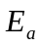又有何区别？它们又是怎样产生的？
解：直流发电机的电磁转矩T是制动性质的，直流电动机的电磁转矩T是驱（拖）动性质的，它们都是由载流导体在磁场中受到的电磁力，形成了电磁转矩；直流发电机的电枢电动势Ea大于电枢端电压U，直流电动机的电枢电动势Ea小于电枢端电压U，电枢电动势Ea都是运动导体切割磁场感应产生的。
4、他励直流电动机的工作特性是什么条件下求取？有哪几条曲线？
解：他励直流电动机的工作特性是在U=UN，电枢回路不串附加电阻，励磁电流If= I fN 的条件下求取。有：n=f(P2)、T=f(P2)、η=f(P2)三条曲线。
5、何谓换向？讨论换向过程有何实际意义？
解：直流电机运行时，电枢绕组的线圈（元件）由一条支路经电刷短路进入另一条支路，该线圈中的电流方向发生改变，这种电流方向的改变叫换向。讨论实际的换向过程，了解影响换向的电磁原因，才能对症下药，实施改善换向的方法。
6、换向极的作用是什么？它应当装在何处？换向极绕组应当如何连接？如果换向极绕组的极性接反了，电机在运行时会出现什么现象？
解：换向极的作用是改善换向，它应装在主磁极的几何中心线处，换向极绕组与电枢绕组串联，且使换向极磁通势的方向与电枢磁通势的方向相反。如果极性接错，使两种磁通势的方向相同，那就会更恶化换向，运行时后刷边的火花更大，甚至可能烧坏电刷和换向器。
7、什么是主磁通？
在电机和变压器内，常把线圈套装在铁芯上。当线圈内通有电流时，就会在线圈周围的空间形成磁场，由于铁芯的导磁性能比空气好得多，所以绝大部分磁通将在铁芯内通过，这部份磁通称为主磁通。
8、直流发电机的励磁方式有哪几种？（不出）
（他励；自励（包括并励，串励和复励））
9、如何判断直流电机是发电机运行还是电动机运行？它们的电磁转矩、电枢电动势、电枢电流、端电压的方向有何不同？
解：用E_{a}与U的关系来判断：直流发电机的E_{a}>U，电枢电流I_{a}与电枢电动势E_{a}同方向，电磁转矩T是制动性质的(方向与转向n相反)，电流是流到电压U的正端；直流电动机的U > E_{a}，电枢电流I_{a}与电枢电动势E_{a}反方向，电磁转矩T是驱动性质的(方向与转向n相同)，电流是从电压U的正端流出的。
10、直流电机的励磁方式有哪几种？在各种不同励磁方式的电机中，电机输入（输出）电流I与电枢电流I_{a}及励磁电流I_{f}有什么关系？
解：直流电机的励磁方式有四种：他励、并励、串励、复励。以直流电动机为励：他励的I=I _{a} （与I _{f}无关），并励的I= I _{a}+ I _{f} ，串励的I= I _{a}= I _{f} ，复励的I= I _{a}+ I _{f并} 。
三、计算题 （1）
1、一台并励直流发电机，铭牌数据如下：PN=6kW，UN=230V，nN=1450r/min，Ra=0.57Ω（包括电刷接触电阻），励磁回路总电阻Rf=177Ω，额定负载时的电枢铁损PFe=234W，机械损耗为Pmec=61W，求：（1）额定负载时的电磁功率和电磁转矩。（2）额定负载时的效率。
解：（1）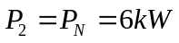
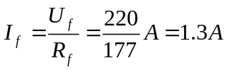
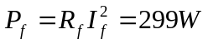
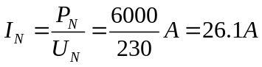
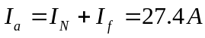
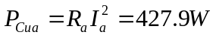
所以 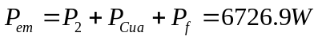
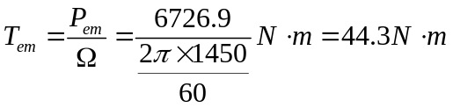
（2）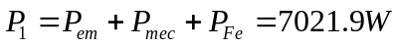
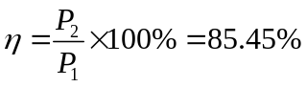
2、一台并励直流发电机，铭牌数据如下：P_{N}=23kW，U_{N}=230V，n_{N}=1500r/min，励磁回路电阻Rf=57.5Ω，电枢电阻R_{a}=0.1Ω,不计电枢反应磁路饱和。现将这台电机改为并励直流电动机运行，把电枢两端和励磁绕组两端都接到220V的直流电源：运行时维持电枢电流为原额定值。求（1）转速n；（2）电磁功率；(3)电磁转矩。
解：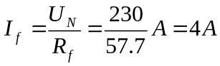
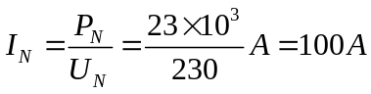
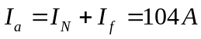
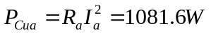
（1）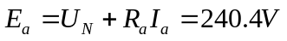
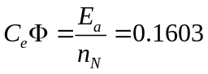
电动机运行：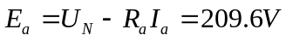
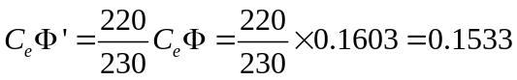
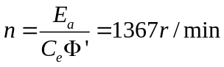
（2）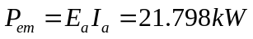
（3）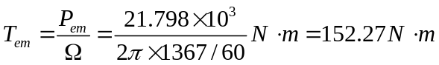
3、一台并励直流发电机，铭牌数据如下：P_{N}=6kW，U_{N}=230V，n_{N}=1450r/min，R_{a}=0.57Ω（包括电刷接触电阻），励磁回路总电阻R_{f}=50Ω，额定负载时的电枢铁损P_{Fe}=234W，机械损耗为P_{mec}=61W，求：（1）额定负载时的电磁功率和电磁转矩。（2）额定负载时的效率。
4、一台并励直流发电机，铭牌数据如下：P_{N}=6kW，U_{N}=230V，n_{N}=1450r/min，R_{a}=0.57Ω（包括电刷接触电阻），励磁回路总电阻R_{f}=60Ω，额定负载时的电枢铁损P_{Fe}=234W，机械损耗为P_{mec}=61W，求：（1）额定负载时的电磁功率和电磁转矩。（2）额定负载时的效率。
5、一台并励直流发电机，铭牌数据如下：P_{N}=6kW，U_{N}=230V，n_{N}=1450r/min，R_{a}=0.57Ω（包括电刷接触电阻），励磁回路总电阻R_{f}=70Ω，额定负载时的电枢铁损P_{Fe}=234W，机械损耗为P_{mec}=61W，求：（1）额定负载时的电磁功率和电磁转矩。（2）额定负载时的效率。
6、一台并励直流电动机，U_{N}=220V，I_{N}=80A，电枢回路总电阻R_{a}=0.036Ω,励磁回路总电阻R_{f}=110Ω，附加损耗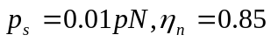。试求：①额定输入功率P₁；②额定输出功率P₂；③总损耗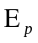；④电枢铜损耗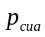；⑤励磁损耗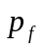；⑥附加损耗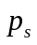；⑦机械损耗和铁心损耗之和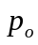
解：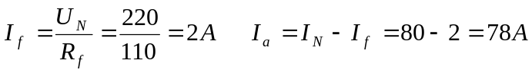
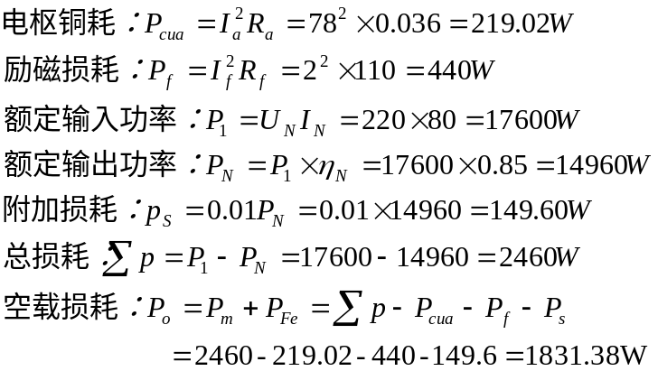
7、一台他励直流电动机，额定数据为：电枢回路总电阻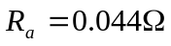。试求：
1）额定负载时的电枢电动势和额定电磁转矩。
2）额定输出转矩和空载转矩。
解：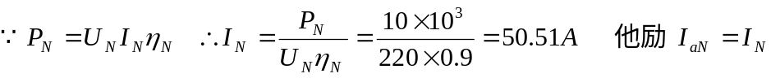
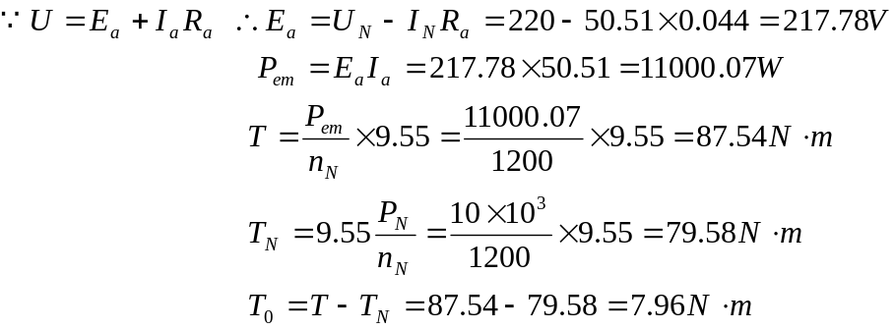
8、一台他励直流电动机，额定数据为：电枢回路总电阻。试求：
1）额定负载时的电枢电动势和额定电磁转矩。
2）额定输出转矩和空载转矩。
9、一台他励直流电动机，额定数据为：电枢回路总电阻。试求：
1）额定负载时的电枢电动势和额定电磁转矩。
2）额定输出转矩和空载转矩。
10、一台他励直流电动机，额定数据为：电枢回路总电阻。试求：
1）额定负载时的电枢电动势和额定电磁转矩。
2）额定输出转矩和空载转矩。

第二章 直流电动机的电力拖动
一、填空题： （2）
1、他励直流电动机的固有机械特性是指在_______条件下，_______和Tem的关系。 （U=UN、φ=ΦN，电枢回路不串电阻；n；
2、直流电动机的起动方法有（）（）。（降压起动、电枢回路串电阻起动）
3、当电动机的转速超过（理想空载转速）时，出现再生制动，也被称为（回馈制动）。
4、拖动恒转转负载进行调速时，应采_______调速方法，而拖动恒功率负载时应采用_______调速方法。（降压或电枢回路串电阻；弱磁）
5、他励直流电动机常用的电气制动方法 有（）（）和再生制动。（能耗制动、反馈制动）
6、如果不串联制动电阻，反接制动瞬间的电枢电流大约是电动状态运行时电枢电流的_______倍。 （2）
7、直流电动机的调速方法有（改变电枢回路电阻）、（改变励磁回路电阻）和改变电枢电压三种。
8、直流电动机的调速方法有改变电枢回路电阻、（改变励磁回路电阻）和（改变电枢电压）三种。
9、直流电机的磁场是由（励磁磁场）和（电枢磁场）组成的合成磁场。
10、直流电机改善换向常用的方法为（选用适当的电刷）、移动电刷的位置和（加装换向磁极）。
二、简答题：
1、电力拖动系统稳定运行的条件是什么？
答：电动机的机械特性与负载的转矩特性必须有交点，且在交点处，满足
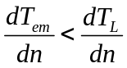
2、何谓电动机的充分利用？
答：所谓电动机的充分利用是指电动机无论在额定转速下运行,还是调速过程中处于不同转速下运行,其电枢电流都等于额定值。
3、什么是电力拖动系统？它包括哪几个部分？试举例说明。
解：电力拖动系统是由电动机拖动生产机械，并完成一定工艺要求的系统。它包含控制设备、电动机、传动机构、生产机械和电源等。如电风扇的电动机是原动机，单相交流电是它的电源，风扇叶片是它的机械负载，开关调速装置是它的控制设备，轴承是最简单的传动机构。
4、起动直流他励电动机时为什么一定先加励磁电压？如果未加励磁电压，而将电枢接通电源，会发生什么现象？
解：他励直流电动机起动时，先加励磁电压是保证磁路中有正常磁通，否则先加电枢电压，磁通仅为剩磁通是很小的，可能会发生转速太高的“飞车”现象。
5、他励直流电动机在什么条件下得到固有机械特性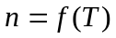的？一台他励电动机的固有机械特性有几条？人为机械特性有几类？有多少条？
解：他励直流电动机在U=U_{N}，电枢回路不串入附加电阻，励磁电流I_{f}= I _{fN} （磁通Φ为额定磁通Φ_{N}）的条件下，稳定运行时得到固有机械特性的。一台他励直流电动机有一条固有机械特性；人为机械特性有降压、电枢回路串电阻、弱磁三大类，有无数条。
6、从运动方程式中，如何判定系统是处于加速、减速、稳定还是静止的各种运动状态？
解：从运动方程式中，以正向运动为例，当T>T_{L}时，dn/dt>0，系统处于加速运动状态；当T<T_{L}时，dn/dt<0，系统处于减速运动状态；当T=T_{L}时，dn/dt=0，系统处于稳定运动（转），或静止状态。
7、什么叫电气调速？指标是什么？他励直流电动机的调速有哪几种方法？
解：电气调速是指：人为地改变电动机的参数，使新的人为机械特性与负载特性的交点变化，所得到的新的稳定转速。电气调速的指标有：调速范围、调速的相对稳定性、调速的平滑性、调速的经济性和调速时的容许输出；根据转速公式，他励直流电动机的调速方法有：降压、电枢回路串电阻、弱磁调速。
8、设有一台并励直流电动机接在一电源上，如把外施电源极性倒换，电动机的转向是否改变？如何改变电动机的转向？接在直流电源上的电动机若为串励直流电动机又如何？
解：并励直流电动机的外施电源极性倒换，电枢电流和磁场的方向同时改变，电动机的转向不变。必须只能有一个方向改变，把其中一个绕组的极性改变。串励直流电动机同理。
9、他励直流电动机有几种制动方法，试说明它们之间有什么共同点？
解：他励直流电动机有能耗制动、反接制动、再生制动的三种方法，共同的特点是电磁转矩T与转速n的方向相反，T是制动性质的。
10、他励直流电动机有几种制动方法，试说明它们之间有什么共同点？从电枢电压特点、机械特性方程和功率平衡关系来说明他们有什么不同？
解：他励直流电动机有能耗制动、反接制动、再生制动的三种方法，共同的特点是电磁转矩T与转速n的方向相反，T是制动性质的。能耗制动U=0，机械特性过原点，电枢不从电网吸收电功率，从轴上吸收机械功率；反接制动中的电源反接制动U=-U_{N}，机械特性过-n₀点，倒拉反接制动U=U_{N}，机械特性过n₀，电枢从电网吸收电功率，也从轴上吸收机械功率；反向再生制动U=-U_{N}，机械特性过-n₀，从轴上吸收机械功率，电枢向电网回馈电能。
三、计算题： （1）
1（2、3）、一台他励直流电动机数据为：P_{N}=7.5kW（5.5、6.5），U_{N}=110V，I _{N}=79.84A，n_{N}=1500r/min，电枢回路电阻R_{a}=0.1014Ω，求：（1）U=U _{N}，Φ=Φ_{N}条件下，电枢电流I_{a}=60A时转速是多少？（2） U=U _{N}条件下，主磁通减少15%，负载转矩为T_{N}不变时，电动机电枢电流与转速是多少？（3）U=U _{N}，Φ=Φ_{N}条件下，负载转矩为0.8T_{N}，转速为（—800）r/min，电枢回路应串入多大电阻？ （改变数字）
解：（1）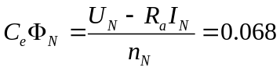
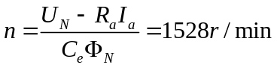
（2）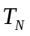不变时，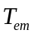不变，即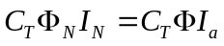
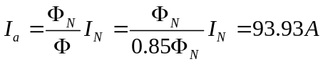
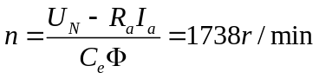
（3）不计空载转矩时，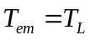，故：
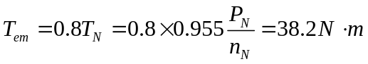
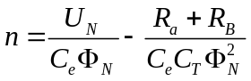
解得：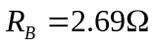
4、一台直流他励电动机，电枢电阻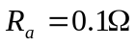。计算：
1）全压起动时电流I_{st}。
2）若限制起动电流不超过200A，采用电枢串电阻起动的最小起动电阻为多少？采用减压起动的最低电压为多少？
解：1）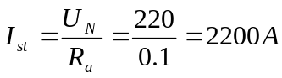
2）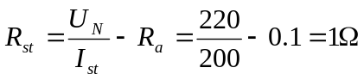
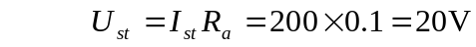
5、他励直流电动机，，
求在额定负载下：设降速至800r/min稳定运行，外串多大电阻？采用降压方法，电源电压应降至多少伏？
解： 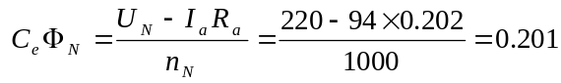
1）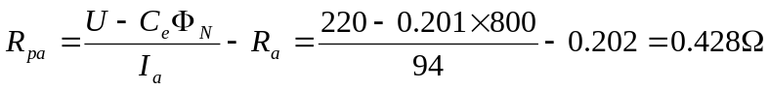
2）
6、他励直流电动机，。试求：
1）如果用能耗制动、倒接反接制动以400r/min的速度下放位能负载，则应串入多大的制动电阻？
2）电动机在反向再生制动运行下放重物，电枢回路不串电阻，求电动机的转速。
3）现用制动电阻R_{bk}=10Ω，求倒拉反接制动的稳定制动电流和稳定转速。
解：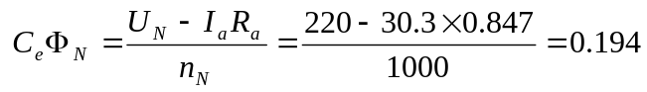
1) 能耗制动：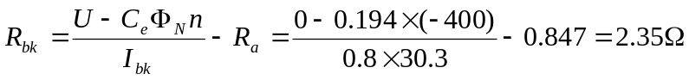
倒拉反接：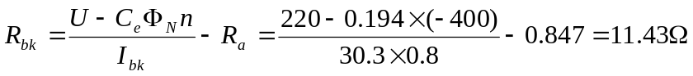
2）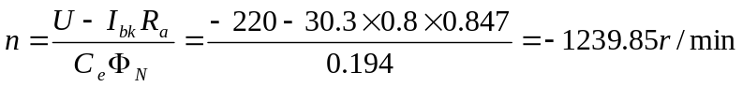
3) 稳定制动电流：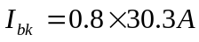
7、他励直流电动机，。试求：
1）如果用能耗制动、倒接反接制动以450r/min的速度下放位能负载，则应串入多大的制动电阻？
2）电动机在反向再生制动运行下放重物，电枢回路不串电阻，求电动机的转速。
3）现用制动电阻R_{bk}=11Ω，求倒拉反接制动的稳定制动电流和稳定转速。
8、一台他励直流电动机，已知电动机最大允许电流I_{max}=1.8I_{N}，电动机拖动负载T_{L}=0.8T_{N}电动运行。试求：
1）若采用能耗制动停车，则电枢回路应串多大电阻？
2）若采用反接制动停车，则电枢回路应串多大电阻？
解： 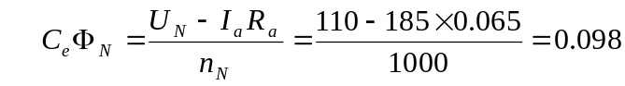
0.8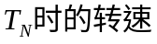 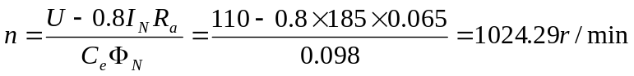
1）能耗制动瞬时
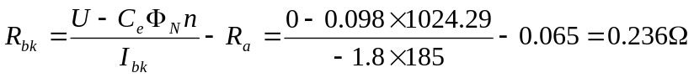
2）反接制动瞬时
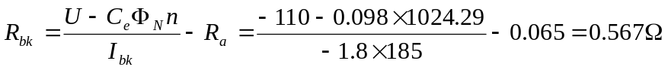
9、一台他励直流电动机，已知电动机最大允许电流I_{max}=1.8I_{N}，电动机拖动负载T_{L}=0.9T_{N}电动运行。试求：
1）若采用能耗制动停车，则电枢回路应串多大电阻？
2）若采用反接制动停车，则电枢回路应串多大电阻？
10、一台他励直流电动机，已知电动机最大允许电流I_{max}=1.8I_{N}，电动机拖动负载T_{L}=0.7T_{N}电动运行。试求：
1）若采用能耗制动停车，则电枢回路应串多大电阻？
2）若采用反接制动停车，则电枢回路应串多大电阻？

第三章 变压器
一、填空题： （2）
1、一台接到电源频率固定的变压器，在忽略漏阻抗压降条件下，其主磁通的大小决定于_______的大小，而与磁路的_______基本无关，其主磁通与励磁电流成非线性关系。（外加电压；材质和几何尺寸；）
2、变压器铁心导磁性能越好，其励磁电抗越_______，励磁电流越_______。 （越大；越小）
3、变压器带负载运行时，若负载增大，其铁损耗将_______，铜损耗将_______（忽略漏阻抗压降的影响）。 （不变；增加）
4、当变压器负载（φ2>0°）一定，电源电压下降，则空载电流I₀_______，铁损耗P_{Fe}_______。（ 减小；减小）
5、一台2kV·A,400/100V的单相变压器，低压侧加100V，高压侧开路测得I₀=2A；P₀=20W；当高压侧加400V，低压侧开路，测得I₀=_______A，P₀=_______W。（0.5；20）
6、变压器短路阻抗越大，其电压变化率就_______，短路电流就_______。（大；小）
7、变压器等效电路中的x_{m}是对应于_______电抗，r_{m}是表示_______电阻。 （主磁通的；铁心损耗的等效）
8、两台变压器并联运行，第一台先达满载，说明第一台变压器短路阻抗标么值比第二台_______。 （小）
9、三相变压器的联结组别不仅与绕组的_______和_______有关，而且还与三相绕组的_______有关。 （绕向；首末端标记；联结方式）
10、变压器空载运行时功率因数很低，这是由于___ 和 ____。（空载时建立主、漏磁场所需无功远大于供给铁损耗）和（空载时铜损耗所需的有功功率）
二、简答题
1、为什么变压器的空载损耗可近似看成铁损耗，而短路损耗可近似看成为铜损耗？
答：变压器铁损耗的大小决定于铁心中磁通密度的大小，铜损耗的大小决定决定于绕组中电流的大小。
变压器空载和短路时，输出功率都为零。输入功率全部变为变压器的损耗。即铜损耗与铁损耗之和。空载时，电源电压为额定值，铁心中磁通密度达到正常运行的数值，铁损耗也为正常运行时的数值。而此时二次绕组中的电流为零，没有铜损耗，一次绕组中电流仅为励磁电流，远小于正常运行的数值，它产生的铜损耗相对于这时的铁损耗可以忽略不计，因而空载损耗可近似看成为铁损耗。短路试验时，输入功率为短路损耗。此时一次、二次绕组电流均为额定值，铜损耗也达到正常运行时的数值，而电压大大低于额定电压，铁心中磁通密度也大大低于正常运行时的数值，此时铁损耗与铜损耗相比可忽略不计。因此短路损耗可近似看成铜损耗。
2、电源频率降低，其他各量不变，试分析变压器铁心饱和程度、励磁电流、励磁电抗、漏抗的变化情况。
答：据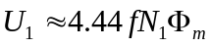可知，当降低时，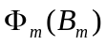增加，铁心饱和程度增加，励磁电流增加，励磁电抗减小。
3、变压器的原、副边额定电压都是如何定义的？
答：原边额定电压是指规定加在一次侧的电压。副边额定电压是指当一次侧加上额定电压时，二次侧的开路电压。
4、变压器并联运行的条件是什么？哪一个条件要求绝对严格？
答：变压器并联运行的条件是：（1）各变压器一、二次侧的额定电压分别相等，即变比相同；（2）各变压器的联结组别必须相同；（3）各变压器的短路阻抗（或短路电压）标值相等，且短路阻抗角也相等。
5、变压器的主要组成部分是什么？各部分的作用是什么？
解：变压器的主要组成部分是铁心和绕组。铁心是变压器的磁路，绕组是变压器的电路。
6、变压器与三相异步电动机的本质差别
答：异步电动机的主磁场是旋转磁场，而变压器的主磁场是脉动磁场，异步电动机转子是旋转的，转子频率与定子不同，而变压器原、副边是静止的，感应电动势均是同频率的，变压器只有能量传递，而异步电动机既有能量传递，又有能量转换
7、变压器是根据什么原理工作的？它有哪些主要用途？
解：变压器是根据电磁感应原理工作的，它主要有变压、变流、变换阻抗的作用。可作为电力变压器、仪用互感器、电子线路中的电源变压器等。
8、变压器的铁心为什么要用硅钢片叠成？为什么要交错装叠？
解：铁心作为变压器的磁路，应该是用导磁性能好的硅钢片叠成，交错装叠的目的是使各层磁路的接缝互相错开，以减小接缝处的气隙和磁路的磁阻，从而减小励磁电流，提高运行时的功率因数。
9、变压器的主要组成部分是什么？各部分的作用是什么？
解：变压器的主要组成部分是铁心和绕组。铁心是变压器的磁路，绕组是变压器的电路。
10、变压器主磁通和漏磁通的性质和作用有什么不同？在等效电路中如何反映它们的作用？
解：变压器主磁通Φ通过铁心闭合，同时交链一次、二次绕组，并产生感应电动势Ｅ₁和Ｅ₂，如果二次绕组与负载接通，则在电动势作用下向负载输出电功率，所以主磁通Φ起着传递能量的媒介作用；另有一小部分漏磁通主要由非磁性材料（空气或变压器油等）形成闭路，只与一种绕组交链，虽感应漏电动势，但不参与能量传递。在等效电路中， X_{m}是反映主磁通磁化能力的励磁电抗，r_{m} 是反映主磁通交变时产生铁耗对应的励磁电阻；X₁或X’₂是反映漏磁通对应的漏电抗。

第四章 三相异步电动机
一、填空题： （2）
1、当s在_______范围内，三相异步电机运行于电动机状态，此时电磁转矩性质为_______；（0～１；驱动性质）
2、当s在_______范围内运行于发电机状态，此时电磁转矩性质为_______。；（－∞～０；制动性质）
3、三相异步电动机根据转子结构不同可分为___ ____和__ _____两类。（笼型异步电动机和绕线型异步电动机）
4、一台6极三相异步电动机接于50H_{Z}的三相对称电源；其s=0.05，则此时转子转速为_______r/min，定子旋转磁势相对于转子的转速为_______r/min。（950；50）
5、三相异步电动机的电磁转矩是由_______和_______共同作用产生的。（主磁通；转子电流的有功分量 ）
6、一台三相异步电动机带恒转矩负载运行，若电源电压下降，则电动机的转速_______，定子电流_______，最大转矩_______，临界转差率_______。（减小；增大；减小；不变）
7、三相异步电动机电源电压一定，当负载转矩增加，则转速_______，定子电流_______。（减小； 增加）
8、三相异步电动机等效电路中的附加电阻是模拟_______的等值电阻。（总机械功率）
9、三相异步电动机在额定负载运行时，其转差率s一般在_______范围内。 （0.01～0.06）
10、对于绕线转子三相异步电动机，如果电源电压一定，转子回路电阻适当增大，则起动转矩_______，最大转矩_______。（增大；不变）
四、简答题
1、异步电动机等效电路中的附加电阻（1-s）/s*r‘₂的物理意义是什么？能否用电抗或电容代替这个附加电阻？为什么？
答：异步电动机等效电路中的附加电阻代表总机械功率的一个虚拟电阻，用转子电流在该电阻所消耗的功率（1-s）/s*r‘₂I’₂来代替总机械功率（包括轴上输出的机械功率和机械损耗、附加损耗等）。因输出的机械功率和机械损耗等均属有功性质。因此， 从电路角度来模拟的话，只能用有功元件电阻，而不能用无功元件电抗或电容代替这个附加电阻。
2、异步电动机中的空气隙为什么做得很小？
答：异步电动机气隙小的目的是为了减小其励磁电流（空载电流），从而提高电动机功率因数。因异步电动机的励磁电流是由电网供给的，故气隙越小，电网供给的励磁电流就小。而励磁电流有属于感性无功性质，故减小励磁电流，相应就能提高电机的功率因数。
3、三相异步电动机的旋转磁场是怎样产生的？
解：三相异步电动机的旋转磁场是三相对称电流通入三相对称定子绕组而产生的。
4、若三相异步电动机的转子绕组开路，定子绕组接通三相电源后，能产生旋转磁场吗？电动机会转动吗？为什么？
解：若三相异步电动机的转子绕组开路，定子绕组接通三相电源后，能产生旋转磁场，转子绕组上感应电动势，但没有电流产生，所以没有电磁转矩产生，电动机不会转动。
5、何谓异步电动机的转差率？异步电动机的额定转差率一般是多少？起动瞬时的转差率是多少？转差率等于零对应什么情况，这在实际中存在吗？
解：转差(n₁ －n)与同步转速n₁的比值称为转差率。异步电动机的额定转差率s_{N}一般为1.5%～5%。起动瞬时的转差率s=1，转差率s=0，是理想空载状态，这在实际中不存在。
6、异步电动机的机械负载增加时，为什么定子电流会随转子电流的增加而增加？
解：异步电动机的机械负载增加时，转速会下降，转子电磁转矩要增大，转子电流增加，根据磁通势平衡方程式，定子磁通势要增加，因此定子电流也要跟着增加。
7、三相异步电动机在空载时功率因数约为多少？为什么会这样低？当在额定负载下运行时，功率因数为何会提高？
解：三相异步电动机在空载时功率因数约为0.2，因为空载电流主要为建立旋转磁场的无功电流。当在额定负载下运行时，转子输出额定机械功率，定子从电网吸收的有功电功率也要增加，因此功率因数会提高。
8、为什么异步电动机的功率因总数是滞后？
解：因为三相异步电动机要从电网吸收感性无功电流建立旋转磁场，对电网来说异步电动机永远是一个感性负载，即功率因总数是滞后。只不过空载时，功率因数低些，负载时功率因数高些。
9、一台三相异步电动机，s_{N}=0.02，，问此时通过气隙传递的电磁功率有百分之几转化为转子铜耗？有百分之几转化为机械功率？
解：此时通过气隙传递的电磁功率有百分之二转化为转子铜耗。有百分之九十八转化为机械功率。
10、拆修异步电动机时重新绕制定子绕组，若把每相的匝数减少5%，而额定电压、额定频率不变，则对电动机的性能有何影响？
解：每相的匝数减少，额定电压、额定频率不变，磁通增加，空载电流增加，运行时功率因数降低；磁通增加还导致铁耗增加，效率降低。
三、计算题 （1）
1、已知一台三相四极异步电动机的额定数据为：P_{N}=10kW，U_{N}=380V，I_{N}=11.6A，定子为Y联结，额定运行时，定子铜损耗P_{Cu1}=560W,转子铜损耗P_{Cu2}=310W，机械损耗P_{mec}=70W，附加损耗P_{ad}=200W，试计算该电动机在额定负载时的：（1）额定转速；（2）空载转矩；（3）转轴上的输出转矩；（4）电磁转矩。
解：（1）
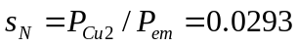
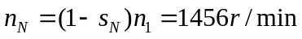
（2） 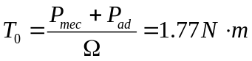
（3）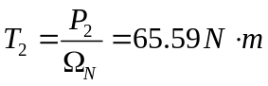
（4）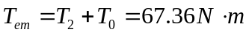
2、已知一台三相异步电动机，额定频率为150kW，额定电压为380V，额定转速为1460r/min，过载倍数为2.4，试求：（1）转矩的实用表达式；（2）问电动机能否带动额定负载起动。
解：（1）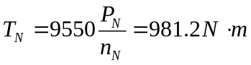
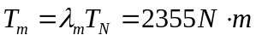
根据额定转速为1460r/min，可判断出同步转速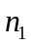=1500 r/min，则额定转差率为
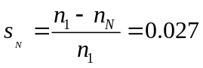
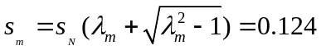
转子不串电阻的实用表达式为：
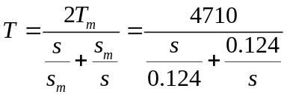
（2）电机开始起动时，s=1，T=Ts，代入实用表达式得：
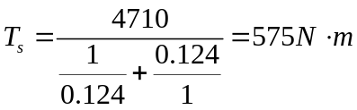
因为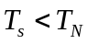，故电动机不能拖动额定负载起动。
3、一台三相异步电动机的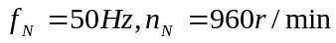，该电动机的极对数和额定转差率是多少？另有一台4极三相异步电动机，其s_{N}=0.03，那么它的额定转速是多少？
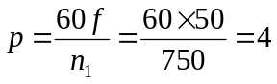解：因异步电动机额定转速n_{N}略低于但很接近于对应的同步速，因此选择1000r/min的同步速，
其极对数为

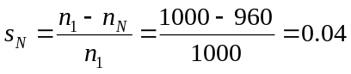额定转差率：

对4极s_{N}=0.05的电动机：
n_{N}=n₁(1－s)=1500×(1－0.05)r/min=1425r/min
4、一台三相异步电动机输入功率为8.6kW,s=0.034，定子铜耗为425W，铁耗为210W，试计算电动机的电磁功率P_{em}、转差功率p_{Cu2}和总机械功率P_{m}。
解：电磁功率：P_{em}=P₁-p_{Fe}-p_{Cu1}=8600-210-425=7965W
转差功率：p_{Cu2}=sP_{em}=0.034×7965=270.81W
总机械功率P_{m}= P_{em}- p_{Cu2}=7965-270.81=7694.19W
5、有一台Y联结的4极绕线转子异步电动机，P_{N}=150kW，U_{N}=380V，额定负载时的转子铜耗P_{Cu2}=2210W，机械损耗P_{m}=3640W，杂散损耗P_{s}=1000W,试求额定负载时：
1）电磁功率P_{em}、转差率s、转速n各为多少？
2）电磁转矩T、负载转矩T_{N}、空载转矩T₀各为多少？
解：1）
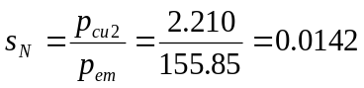
2） 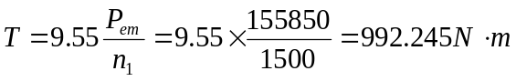
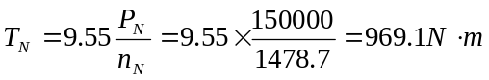
第五章 三相异步电动机的电力拖动
一、填空题
1、三相异步电动机根据转子结构不同可以分为(笼型异步电动机)和(绕线型异步)电动机。
2、三相异步电动机额定频率为50Hz，额定转速为1455 r/min，其极数为 （ 4 ）转差率为（0.03）。
3、额定频率为50Hz的四极三相异步电动机，额定转差率为（0.04），额定转速为（1440）r/min。
4、额定频率为50Hz的三相异步电动机额定转速为725r/min，该电机的极数为（8），同步转速为（750r/min）。
5、额定频率为50Hz的三相异步电动机额定转速为725r/min，额定运行时的转差率为 （0.033），转子电流频率为（1.67Hz）。
6、三相异步电动机短路试验目的是测试（短路阻抗）（转子电阻）和定、转子电抗、
7、按电机的功用分，电机有四种类型：（发电机）、（电动机）、变压器、控制电机。
8、按电机的功用分，电机有四种类型：发电机、电动机、（变压器）、（控制电机）。
9、按电机的功用分，电机有四种类型：（发电机）、电动机、（变压器）、控制电机。
10、按电机的功用分，电机有四种类型：发电机、（电动机）、（变压器）、控制电机。
一、简答题
1、电网电压太高或太低，都易使三相异步电动机的定子绕组过热而损坏，为什么？
解：电网电压太高，磁通增大，空载电流大增，超于额定电流，绕组过过热而损坏；电网电压太低，磁通太小，同样的负载转矩下，转子电流大增，定子电流也跟着大增，也超于额定电流，绕组过过热而损坏。
2、为什么三相异步电动机的额定转矩不能设计成电动机的最大转矩？
解：三相异步电动机的额定转矩不能设计成电动机的最大转矩，因为如果额定负载时发生短时过载，负载转矩大于额定转矩，电磁转矩已设计成最大转矩不能再增加，此时电磁转矩小于负载转矩，电动机降速而停机。
3、三相异步电动机的电磁转矩与电源电压大小有什么关系？如果电源电压下降20%，则电动机的最大转矩和起动转矩将变为多大？若电动机拖动额定负载转矩不变，问电压下降后电动机的主磁通、转速、转子电流、定子电流各有什么变化？
解：三相异步电动机的电磁转矩与电源电压的平方成正比。如果电源电压下降20%，则电动机的最大转矩和起动转矩将降为原来的64%。若电动机拖动额定负载转矩不变，电压下降后电动机的主磁通下降、转速下降、转子电流增加、定子电流增加。
4、为什么绕线转子异步电动机转子串接合适电阻即能减小起动电流，又能增大起动转矩？
解：绕线转子异步电动机转子串接电阻即能减小起动电流，串得合适，转子电流虽然下降，但转子上的功率因数提高，总体转子电流的有功分量提高，根据电磁转矩的物理表达式，起动转矩是增大的。如果转子电阻串得过大，转子电流太小，转子上的功率因数再高，转子电流的有功分量也会下降，则起动转矩变得下降了。
5、为什么说变频调速是笼型三相异步电动机的调速发展方向？
解：变频调速平滑性好，效率高，机械特性硬，调速范围宽广，只要控制端电压随频率变化的规律，可以适应不同负载特性的要求。是异步电动机尤为笼型电动机调速的发展方向，随着电力电子技术、计算机控制技术的发展，使变频调速得到了广泛应用的保证（变频器实现）。6、三相异步电动机基本工作原理
答：三相异步电动机定子对称的三个绕组接入三相交流电源，电动机的三个绕组就流过对称的三相电流产生旋转磁场，转子绕组与旋转磁场相对切割运动，产生了感应电动势，转子闭合的绕组中流过感应电流，根据载流导体在磁场中受电磁力的作用原理，转子电流受到旋转磁场的电磁力的作用而产生电磁转矩，于是转子就转动起来。
7、为什么在减压起动的各种方法中，自耦变压器减压起动性能相对最佳？
解：在减压起动的各种方法中，如果电网限制的起动电流相同时，用自耦变压器减压起动将获得较大的起动转矩，可带动较重的负载起动，这就是自耦变压器减压起动的主要优点之一。另起动自耦变压器的二次绕组一般有三个抽头，用户可根据电网允许的起动电流和机械负载所需的起动转矩进行选配，较灵活。
8、绕线转子异步电动机串频敏变阻器起动是如何具有串电阻起动之优点的，且比串电阻起动要平滑？
解：绕线转子异步电动机串频敏变阻器起动时，瞬时转子频率最高，频敏变阻器的铁耗最大（频敏变阻器铁心的钢片厚），等效的串入转子的电阻大，所以具有转子串电阻调速的优点：减小起动电流，又能增大起动转矩。同时随着转速的上升，转子频率的降低，频敏变阻器的铁耗随频率的平方下降而下降，转子等效电阻随之无级减小，起动平滑（稳）。
9、现有一台桥式起重机，其主钩由绕线转子电动机拖动。当轴上负载转矩为额定值的一半时，电动机分别运转在s=2.2和s=-0.2，问两种情况各对应于什么运转状态？两种情况下的转速是否相等？从能量损耗的角度看，哪种运转状态比较经济？
解：电动机分别运转在s=2.2和s=-0.2，电动机分别运行于倒拉反接制动状态和反向再生制动状态，均为稳定下放重物。两都的转速相等，前者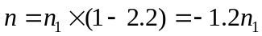，后者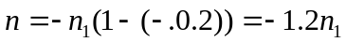。从能量损耗的角度看，再生制动状态比较经济，因它可以向电网馈送电能。
10、在变极和变频调速从高速档到低速档的转换过程中，有一制动降速过程，试分析其原因；绕线转子电动机转子串电阻，从高速到低速的降速过程中有无上述现象？为什么？
解：在变极和变频调速从高速档到低速档的转换过程中，可能会有一制动降速过程，这是因为，调速瞬间，若新的同步速高于转速，n>n₁,出现回馈制动的降速过程（机械特性在第II象限）。绕线转子电动机转子串电阻，从高速到低速的降速过程中无上述现象，因机械特性在第I象限，不会出现n>n₁的状况。

5.1、计算题 （1）
1、有一台绕线转子异步电动机的额定数据为：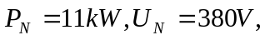
，过载能力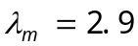，欲将该电动机用来提升或下放重物，轴上负载为额定，略T₀，试求：
1）如果要以300r/min提升重物，转子应串入的电阻值。
2）如要以300r/min下放重物，转子应串入的电阻值。
3）如要以785r/min下放重物，应采用什么制动方式，需串入的电阻值。
4）若原以额定转速提升重物，现用电源反接制动，瞬时制动转矩为2T_{N}，转子中应串入的电阻值。
解： 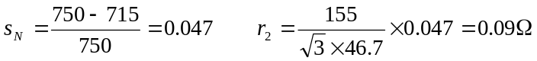 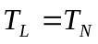
1）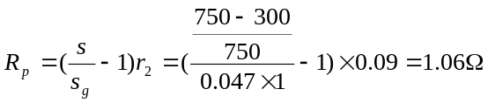 电动状态
2）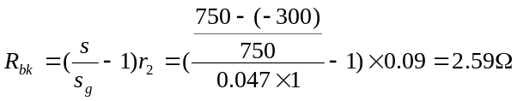 倒拉反接制动
3）用再生制动经济：
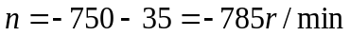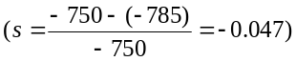
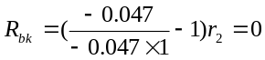 所以不需串入电阻
4）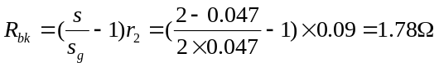 电源反接制动
2、一台三相笼型异步电动机的数据为P_{N}=40kW,U_{N}=380V,n_{N}=2930r/min,η_{N}=0.9, cosΦ_{N}=0.85，k_{i}=5.5, k_{st}=1.2，定子绕组为三角形联结，供电变压器允许起动电流为150A，能否在下列情况下用Y—△降压起动？
（1）负载转矩为0.25TN;(2)负载转矩为0.5TN。
解：额定电流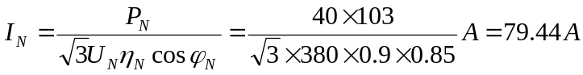
直接起动电流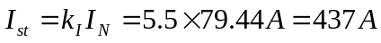
采用Y-Δ降压起动时
起动电流：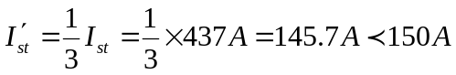
起动转矩：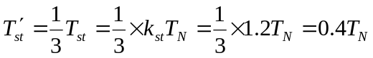
可见：（1）当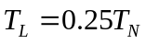时，可以起动；（2）当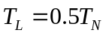时，不能起动。
3、一台20kW电动机，起动电流与额定电流之比为6.5，其电源变压器容量为560kVA,能否全压起动？另有一台75kW电动机，其Ist/IN=7，能否全压起动？
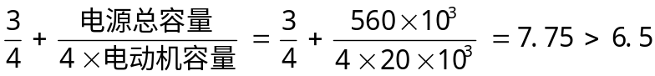对20kW的电动机
根据经验公式

该机的全压起动电流倍数小于电网允许的起动电流倍数，所以允许全压起动。
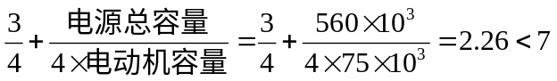对75 kW的电动机
根据经验公式

该电动机的全压起动电流倍数大于电网允许的起动电流倍数，所以不允许全压起动。可采用减压起动。
4、某厂的电源容量为560 kVA，一皮带运输机采用三相笼型异步电动机拖动，其技术数据为，P_{N}=40kW，Δ联结，全压起动电流为额定电流的7倍，起动转矩为额定转矩的1.8倍，，要求带0.8T_{N}的负载起动，试问应采用什么方法起动？
解：解 由题意，I_{st} /I_{N}=7，T_{st} / T_{N}=1.8
1)试用全压起动
由经验公式
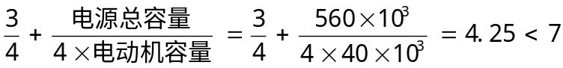

因电网容许的起动电流倍数<全压起动电流倍数，故不能全压起动。
2)试用电抗器减压起动
起动电流需降低的倍数
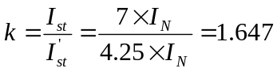

串电抗器后的起动转矩
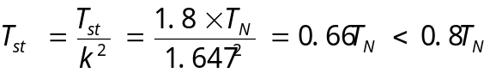

可见起动转矩无法满足要求，故不能采用串电抗器起动。
3)试用Y—Δ减压起动
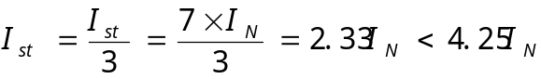

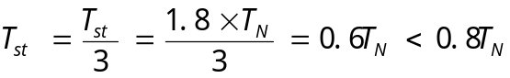

虽起动电流<电网容许值，但起动转矩不符合要求，不能采用。
4)试用自耦变压器减压起动
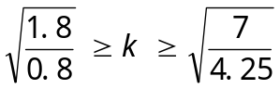
因为

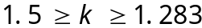
即
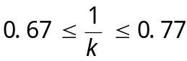所以

取标准抽头：0.73
5、有一台绕线转子异步电动机额定数据为：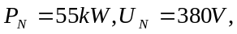
，过载能力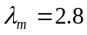，定子Y联结，该机用于起重机拖动系统（略T₀）试求：
1）已知电动机每转35.4r时主钩上升1m，现要求拖动该额定负载重物以8m/min的速度上升，求应在转子每相串入的电阻值。
2）若转子电阻串入0.4Ω的电阻，求电动机的转速。
解：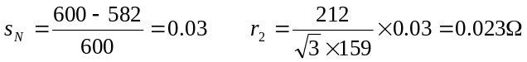
1）上升转速 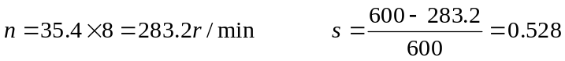
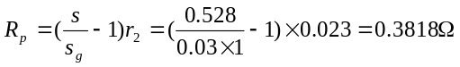
2） 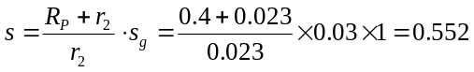
6、一台△联结的4极三相异步电动机，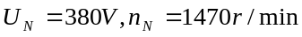
试求：全压起动时的定子电流（略空载电流）及其功率因数、起动转矩倍数；Y/△起动时的起动电流、起动转矩。
解：全压起动时的定子电流、功率因数：
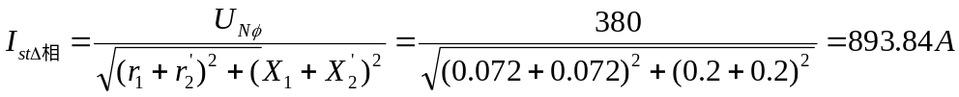
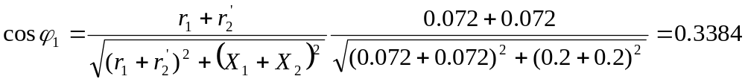

求起动转矩倍数：
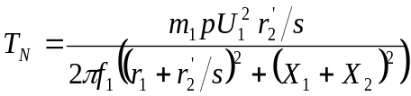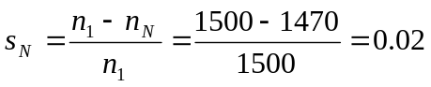

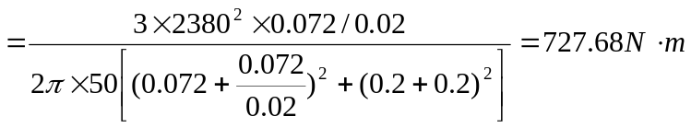
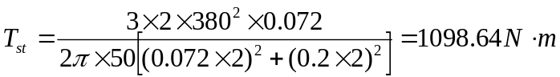

起动转矩倍数：
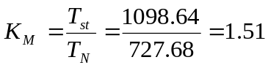

Y/△起动时的起动电流、起动转矩：
